CHILDE, Vere Gordon. – A evolução cultural do homem/ Vere Gordon Childe, Tradução de Waltensir Dutra, 5 ed. Rio de Janeiro, Zahar 1981.

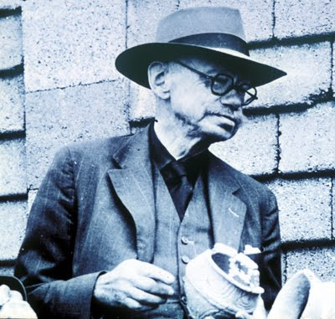
Quem foi Gordon Childe?

Vere Gordon Childe (Sydney, 14 de abril de 1892 — Blue Mountains, 19 de outubro de 1957) foi um filólogo australiano que se especializou em arqueologia, talvez mais conhecido por suas escavações no site Neolítico de Skara Brae, em Orkney, e por suas visões marxistas sobre a pré-história. Foi ele quem cunhou os termos Revolução Neolítica e Revolução Urbana.

CITAÇÃO
"Os homens se apegam apaixonadamente às velhas tradições e revelam uma relutância intensa em modificar modos habituais de comportamento, como os inovadores de todas as épocas verificam à sua própria custa. O peso do conservantismo, em grande parte uma aversão preguiçosa e covarde pela cansativa e penosa atividade de pensar autenticamente, sem dúvida retardou o progresso humano, no passado mais do que hoje." (´pág.45)

OBRAS
- The Dawn of European Civilisation (1925)
- The Most Ancient East (1928)
- The Danube in Prehistory (1929)
- Man Makes Himself (1936)
- What Happened in History (1942)
- The Bronze Age (1930)
- New Light on the Most Ancient East (1935)
- Prehistory of Scotland (1935)
- Prehistoric communities of the British Isles (1940)
- Progress and Archaeology (1944, 1945).

Foto retirada do site:
http://blog-do-escriba.blogspot.com/2011/01/gordon-childe-apego-velhas-tradicoes.html
acesso 25 de junho, de 2011 – 01:36 h. am.

